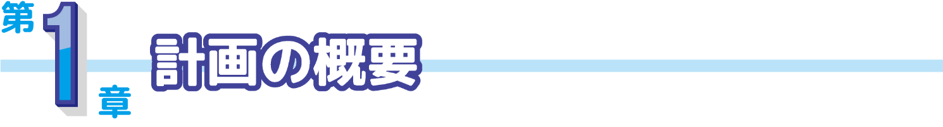
第１章 計画の概要

１．計画策定の趣旨と背景
わが国の総人口は、令和元年(2019年)10月１日現在、１億2,617万人となっており、65歳以上の高齢者人口は3,589万人、総人口に占める高齢者人口の割合（高齢化率）は28.4％となっています。
高齢者人口は、令和24年(2042年)にピークを迎えるとされる中、令和７年(2025年)以降は「高齢者の急増」から「現役世代人口の急減」に局面が変化すると見込まれており、社会活力を維持・向上するためには、現役世代人口が急減する中で、高齢者をはじめとする多様な就労・社会参加を促進するための「健康寿命の延伸」や労働力の制約が強まる中での「医療・介護サービスの確保」が求められています。
また、地域共生社会の実現を図るため、令和２年(2020年)６月には「地域共生社会の実現のための社会福祉法等の一部を改正する法律」が成立し、地域住民の複雑化・複合化した支援ニーズに対応する包括的な福祉サービス提供体制を整備する観点から、市町村の包括的な支援体制の構築の支援、地域の特性に応じた認知症施策や介護サービス提供体制の整備等の推進、医療・介護のデータ基盤の整備の推進、介護人材確保及び業務効率化の取組の強化、社会福祉連携推進法人制度の創設等が実施されます。
以上のような動向をふまえながら、第７期計画の取組を継承しつつ、市内で生活するすべての高齢者が、生きがいを持って安心して生活できる環境を実現するために、「第８期高齢者保健福祉計画・介護保険事業計画」（以下、「本計画」という。）を策定するものです。

２．計画の位置付け

（１）法的位置付け
本計画は、本市における高齢者保健福祉事業及び介護保険事業の方向性と、これら各事業の円滑な実施、推進に資することを目的として策定する計画で、老人福祉法（昭和38年法律第133号）第20条の８に規定する「老人福祉計画」及び介護保険法（平成９年法律第123号）第117条に規定する「介護保険事業計画」を一体的に「高齢者保健福祉計画・介護保険事業計画」として策定します。
なお、第３期計画まで一体のものとして策定してきた「老人保健計画」に係る内容については、平成20年(2008年)４月の老人保健法の改正により、第４期計画以降は、健康増進法（平成14年法律第103号）及び高齢者の医療の確保に関する法律（昭和57年法律第80号）に基づき施策展開しており、引き続き本計画との連携を図りながら推進するものとします。

を一体的に策定（法定計画）

老人福祉法に規定する「老人福祉計画」
介護保険法に規定する「介護保険事業計画」

（２）他の計画等との関係
本計画は、「第２期箕面市地域福祉計画」を上位計画とし、国の基本的な指針等、また、大阪府の「大阪府高齢者計画」、「大阪府医療計画」、「大阪府地域医療構想」等や「箕面市地域防災計画」、「箕面市新型インフルエンザ等対策行動計画」、「第３期箕面市特定健康診査等実施計画」、「箕面市住宅マスタープラン(2010）」、「第３次箕面市障害者市民の長期計画（みのお‘Ｎ’プラン）」など関連計画との整合を図り策定しています。

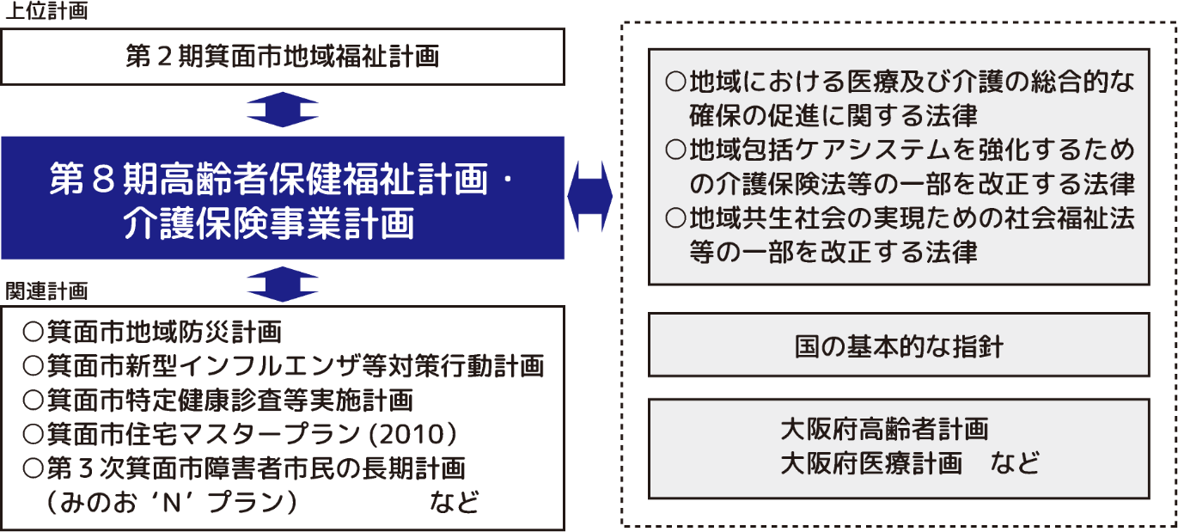

３．計画の期間
本計画の期間は、令和３年度(2021年度)から令和５年度(2023年度)までとし、地域包括ケア整備の目標年次であり、団塊の世代全員が75歳以上となる令和７年度(2025年度)を見通した計画となっています。

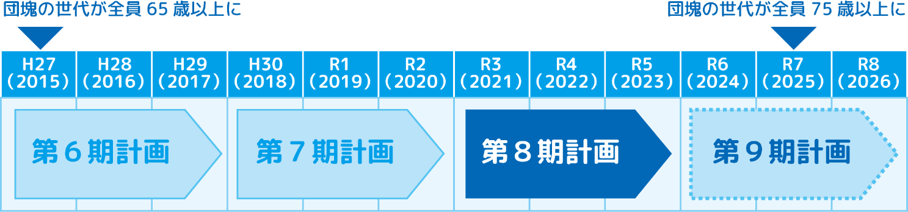
図表１：計画期間

４．第８期の基本指針（国のガイドライン）
介護保険法第116条において、厚生労働大臣は地域における医療及び介護の総合的な確保の促進に関する法律に規定する総合確保方針に即して、介護保険事業に係る保険給付の円滑な実施を確保するための基本的な指針を定めることとされています。第８期計画における国の基本指針では、第７期計画での目標や具体的な施策をふまえ、次の７項目のとおり、2025年をめざした地域包括ケアシステムの整備及び現役世代が急減する2040年の双方を念頭に、高齢者人口や介護サービスのニーズを中長期的に見据えることについて計画に位置付けることが求められています。

（１）2025年・2040年を見据えたサービス基盤、人的基盤の整備
「団塊の世代」が75歳以上となる2025年、更にはいわゆる「団塊ジュニア世代」が65歳以上となる2040年に向けて、人口推計等からの介護需要をふまえ、第８期計画において、具体的な取組内容やその目標を計画に位置づけ

（２）地域共生社会の実現
地域に生きる一人ひとりが尊重され、多様な経路で社会とつながり参画することで、その生きる力や可能性を最大限に発揮できる地域共生社会の実現にあたり、その理念や考えかたをふまえた包括的な支援体制の整備や具体的な取組を計画に位置づけ

（３）介護予防・健康づくり施策の充実・推進（地域支援事業等の効果的な実施）
被保険者が要介護状態となることを予防するとともに、要介護状態となった場合においても、可能な限り住み慣れた地域において自立した日常生活を送れるようにすることは、介護保険制度の重要な目的であり、そのため、次の事項に留意しながら、介護予防・健康づくりの取組を強化

○一般介護予防事業の推進に関する「ＰＤＣＡサイクル※に沿った推進」、「専門職の関与」、「他の事業との連携」
○自立支援、介護予防・重度化防止に向けた取組として就労的活動等の環境整備
○総合事業の対象者や単価の弾力化
○保険者機能強化推進交付金等を活用した施策の充実・推進
○在宅医療・介護連携の推進にかかる、看取りや認知症への対応強化等
○要介護（要支援）者に対するリハビリテーションの目標等の設定
○ＰＤＣＡサイクルに沿った推進にかかる、データの利活用の推進・環境整備

（４）有料老人ホームとサービス付き高齢者住宅に係る都道府県・市町村間の情報連携の強化
○住宅型有料老人ホーム及びサービス付き高齢者向け住宅の設置状況の把握
○サービス基盤の整備に当たり、有料老人ホーム及びサービス付き高齢者向け住宅の設置状況を勘案

（５）認知症施策推進大綱等をふまえた認知症施策の推進
○認知症施策推進大綱等をふまえ、「共生」（認知症になっても住みやすい社会を形成）と「予防」（発症や進行を遅らせる）を車の両輪とし、５つの柱に基づいて認知症施策を推進
① 普及啓発・本人発信支援
② 予防
③ 医療・ケア・介護サービス・介護者への支援
④ 認知症バリアフリーの推進・若年性認知症の人への支援・社会参加支援
⑤ 研究開発・産業促進・国際展開
○教育等他の分野とも連携して取組を推進

（６）地域包括ケアシステムを支える介護人材確保及び業務効率化の取組の強化
現状の介護人材不足に加え、2025年以降は現役世代の減少が顕著となり、地域包括ケアシステムを支える介護人材の確保が大きな課題となるため、介護人材確保の必要性を把握するとともに、次のことについて取組を強化

○介護現場における業務仕分けやロボット・ＩＣＴの活用、元気高齢者の参入による業務改善などの取組
○総合事業等の担い手確保に関する取組
○要介護認定を行う体制の計画的な整備に関する取組
○文書負担軽減に向けた具体的な取組

（７）災害や感染症対策に係る体制整備
近年の災害発生状況や、新型コロナウイルス感染症の流行をふまえ、これらへの備えとなる取組を推進

５．計画の策定体制

（１）計画策定のための審議会等
本計画の策定にあたっては、令和２年(2020年)２月に、本市の附属機関である「箕面市保健医療福祉総合審議会」に対し諮問を行い、「箕面市介護サービス評価専門員会議」において、公募市民、保健医療福祉に関する市民団体、関係機関、学識経験者等の委員に検討いただいた内容をふまえて、同審議会において審議した結果、令和３年(2021年)●月に答申が
とりまとめられました。
また、計画を主担する健康福祉部だけでなく、介護保険を主担する市民部などの庁内の関係部署が連携して問題意識を共有し、相互に協力して計画の検討及び立案ができる庁内体制をとりました。

（２）市民参加と周知
本計画の策定にあたっては、広報活動の充実を図るとともに、箕面市市民参加条例等の趣旨をふまえ、意見の募集（パブリックコメントの実施）など、多様な市民参加と広報を展開し、市民の意見・提言を計画に反映することに努めました。

（３）高齢者等実態調査結果等の反映
令和２年(2020年)１月から２月にかけて本計画策定のためのアンケート調査を実施し、
第１号被保険者、第２号被保険者及び要支援・要介護認定者の利用者の生活実態、ニーズなどの的確な把握に努め、分析結果を本計画に反映しました。
また、令和２年(2020年)２月から６月にかけて、家族介護者を対象に在宅介護実態調査
を実施したほか、同年７月から８月にかけて介護サービス事業者及び介護者団体を対象としたアンケートを実施し、事業者や介護者から得られた意見等を本計画に反映しました。

（４）大阪府との連携
本計画の策定にあたっては、計画作成上の技術的事項に関する助言や、施設の整備等に関する広域的調整を担う大阪府との連携が重要です。本市では、適宜、大阪府と意見交換の機会を持ちながら、本計画の策定に取り組みました。

６．計画や制度の周知
本計画策定後も、市民の意見を反映しながら、計画を円滑に推進していくために、広報紙もみじだよりやコミュニティＦＭ放送（タッキー816）、市ホームページなどを充分に活用し、制度や事業に関する市民への広報に努めます。また、民間事業者や各種団体などが発信する情報を収集し、必要に応じて、市民へ情報提供していきます。
特に、情報が行き届きにくいひとり暮らし高齢者、認知症高齢者、障害者、外国人等に配慮しながら、高齢者や介護者を含め、幅広く市民へわかりやすい説明を行うよう努めるとともに、本計画書の点字版・音訳版の作成等を行います。

※ 仕事をどのような過程で回す事が効率よく業務を行えるようになるかという理論のことをいう。第二次世界大戦後にアメリカの物理学者ウォルター・シューハートと物理学者エドワーズ・デミングにより提唱された理論で、Plan(計画)・Do(実行)・Check(点検・評価)・Act(改善・処置)の頭文字を取ってＰＤＣＡサイクルと命名された。

